*Федеральное государственное бюджетное образовательное учреждение* *высшего профессионального образования*

|  |  |
| --- | --- |
| **Gerb-BMSTU_01** | ***«Московский государственный технический университет  имени Н.Э. Баумана»***  ***(МГТУ им. Н.Э. Баумана)*** |

**ФАКУЛЬТЕТ** ИНФОРМАТИКА И СИСТЕМЫ УПРАВЛЕНИЯ

**КАФЕДРА** КОМПЬЮТЕРНЫЕ СИСТЕМЫ И СЕТИ

**Отчет**

**по лабораторной работе № 2**

**Дисциплина:** Языки интернет программирования

**Название лабораторной работы:** Таблицы стилей, селекторы, блочная модель разметки, библиотека Bootstrap

Студент гр. ИУ6-32Б **\_\_\_\_\_\_\_\_\_\_\_\_\_\_\_\_\_\_** Баканов Р.В.

(Подпись, дата) (И.О. Фамилия)

Преподаватель  **\_\_\_\_\_\_\_\_\_\_\_\_\_\_\_\_\_\_ \_\_\_\_\_\_\_\_\_\_\_\_\_\_\_\_\_\_**

(Подпись, дата) (И.О. Фамилия)

Москва, 2020

**Задание 1:** Подготовьте разметку произвольного текста, содержащего не менее 10 строк (могут быть использованы материалы из лабораторной работы No 1) с использованием таблицы стилей. Продемонстрируйте выделение отдельных слов с помощью стилей, цвета и шрифта.

**Исходный код (First.html и style.css):**

**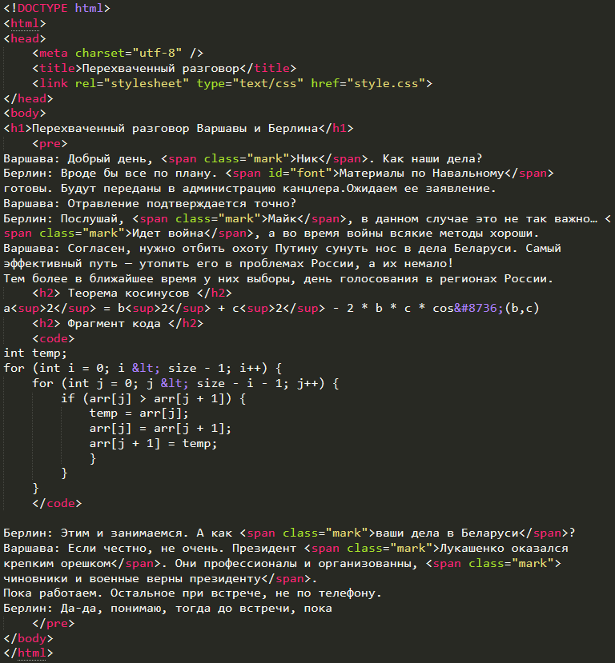**

**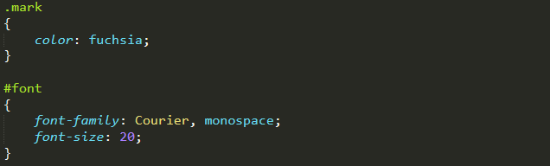**

**HTML-страница:**

**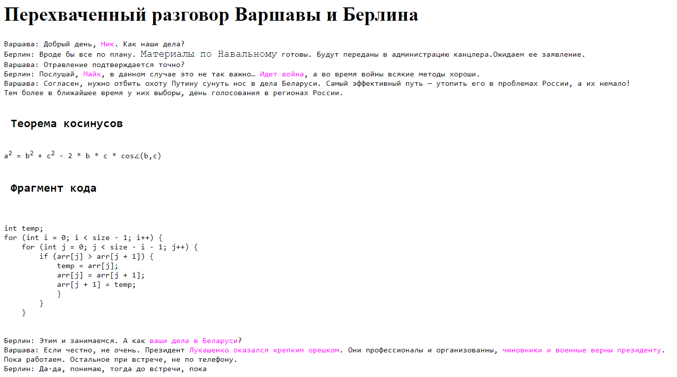**

**Задание 2:** С использованием элементов div подготовьте разметку таблицы, например, содержащей фрагмент расписания.

**Исходный код (Second.html):**

**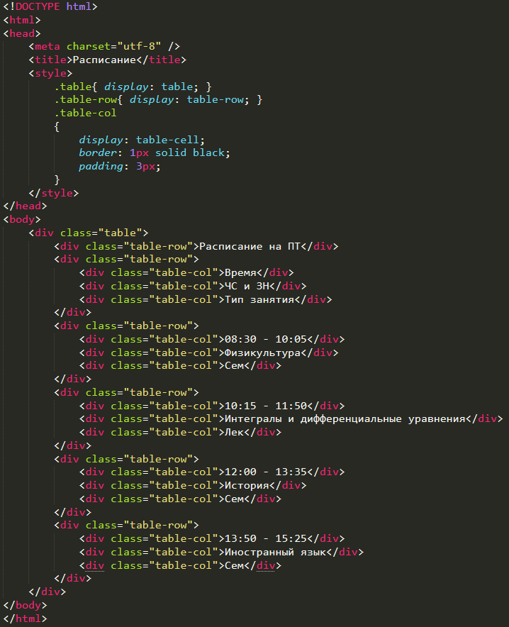**

****

**HTML-страница:**

**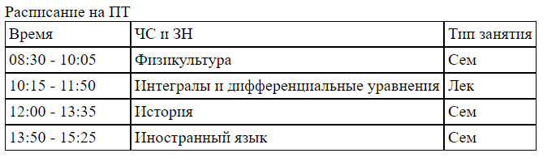**

**Задание 3 и задание 4:** Возьмите шаблон страницы Bootstrap (см. Приложение Б методического пособия). Измените цвет фона навигационной панели и подвала сайта на свое усмотрение.

Вставьте:

* место текста “Вставьте сюда форму” форму из лабораторной работы 1;
* на место текста “Вставьте сюда таблицу” произвольную таблицу (на основе элементов table/tr/td);
* на место текста “Вставьте сюда текст” блок разметки текста (из пункта 1).

Добавьте классы Bootstrap в элементы формы, и заголовки таблицы.

**Исходный код (Third.html):**

**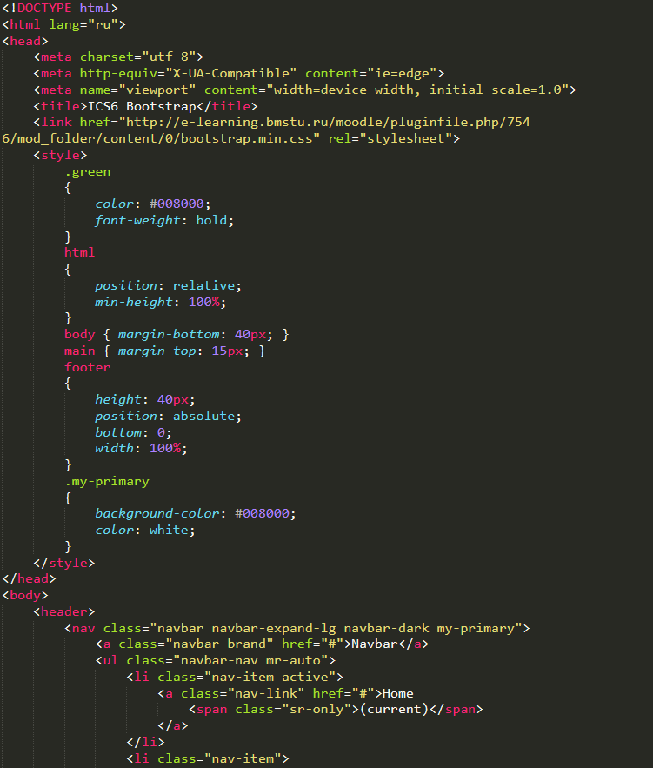**

**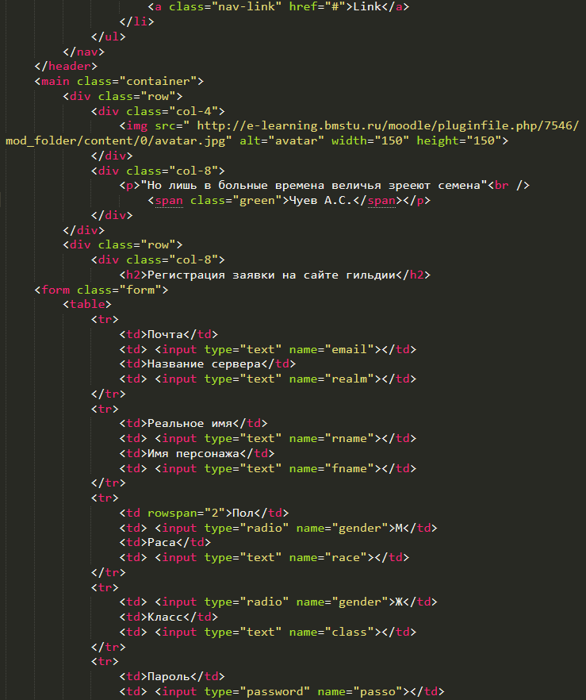**

****

**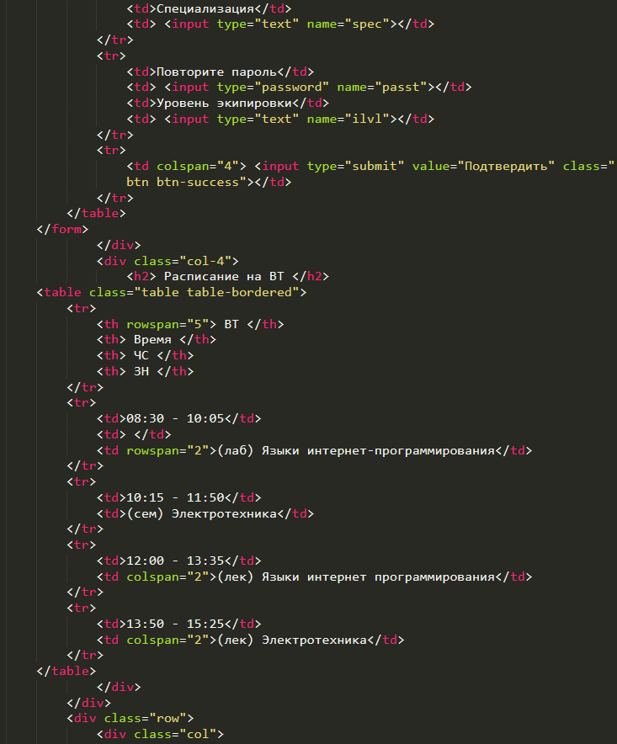**

****

**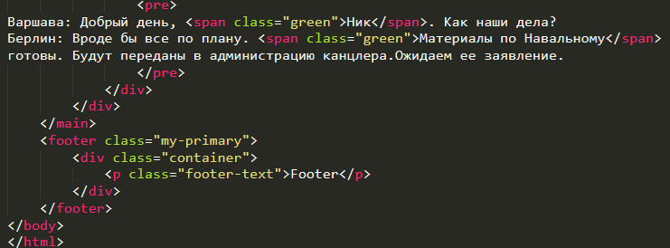**

**HTML-страница:**

**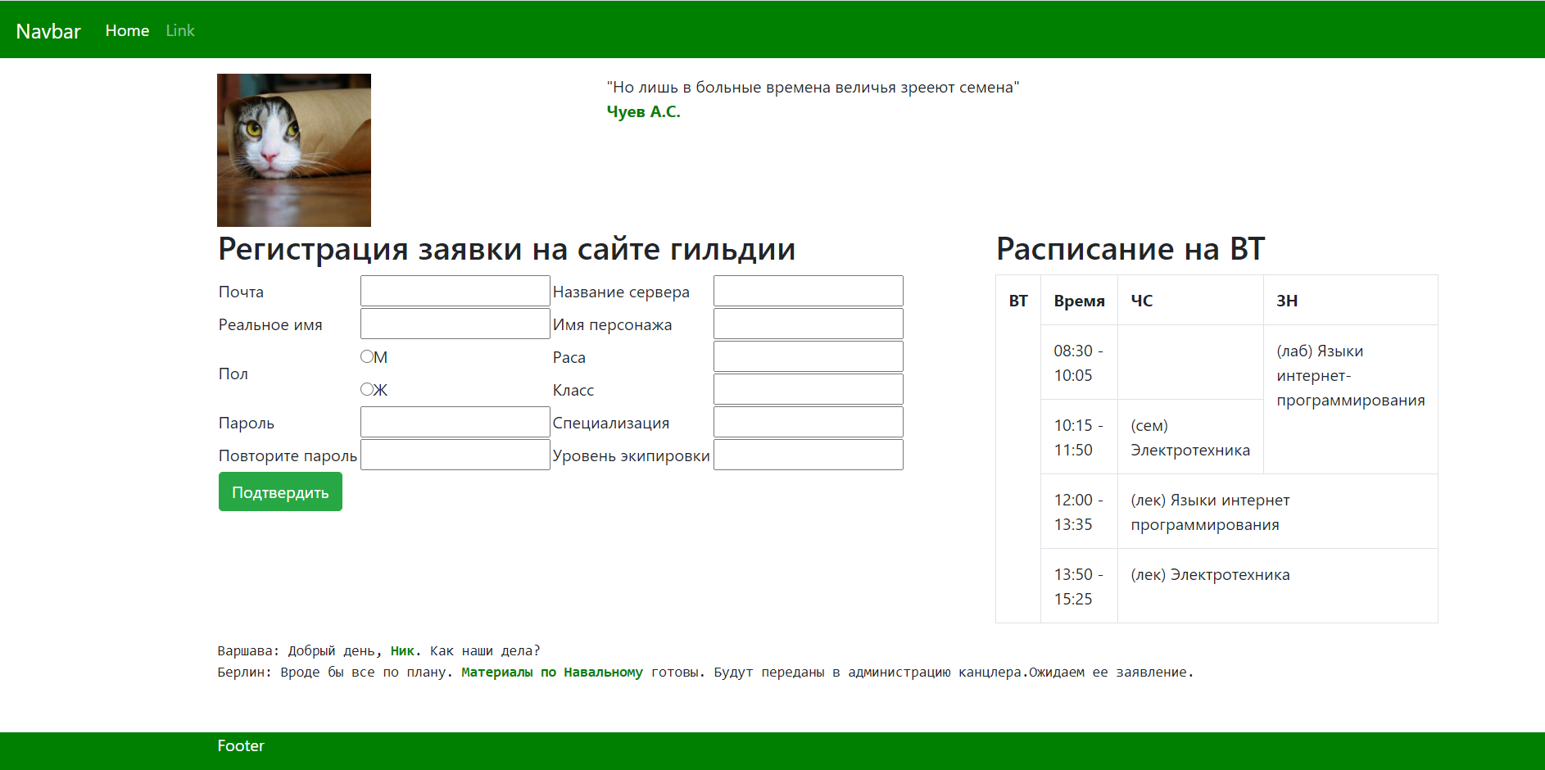**

**Задание 5:** Проверьте полученные HTML-страницы на наличие ошибок. Составьте таблицу выявленных ошибок, в которую внесите все ошибки валидации и их фактические проявления в браузере. Устраните все найденные ошибки.

|  |  |
| --- | --- |
| Ошибка | Проявление |
| Bad character “ ” after “<”. Probable cause: Unescaped “<”. Try escaping it as “&lt;”. | Использование спецсимвола вместо кода этого спецсимвола. Возможно некорректное отображение. |
| End tag had attributes. | Использование атрибута class в закрывающем тэге. Явного проявления не было. |